Методическая разработка классного часа
«Развод родителей: хорошо или плохо для ребенка?»

Автор: Козлова Светлана Витальевна,
учитель математики и физики
муниципального образовательного
учреждения
«Средняя образовательная школа № 7»
городского округа Архангельской области
«Город Новодвинск».

2024

Аннотация
Мы живем в то время, когда в результате различных причин обостряются социальные проблемы, с которыми сталкивается большинство семей в России. Методическая разработка содержит практический материал для постановки проблемы и стимулирования обучающихся к поисковой деятельности. В ней рассматриваются ситуации, в которых может оказаться ребенок в семье. Разработку можно использовать на уроках по обществознанию, для внеклассных мероприятий по семейному воспитанию и проведения родительских собраний.

Технологическая карта внеурочного занятия
ОБЩАЯ ЧАСТЬ
Вид занятия | Классный час
Тема | Развод родителей: хорошо или плохо для ребенка?
Тематическое направление | Духовное и нравственное воспитание
Обоснованность выбора темы | Я выбрала эту тему, потому что в повседневной жизни нередки рассматриваемые на занятии ситуации. Семья – это «мини- государство» со своими правилами и уставом. Одной из ее функций является воспитание подрастающего поколения. И от того, как будут строиться семейные отношения, зависит, каким будет благополучие общества в будущем.  Экономические кризисы, занятость родителей на работе или безработица, перенасыщенность современными гаджетами - все это делает жизнь ребенка в семье некомфортной. Не так часто мы думаем о чувствах ребенка. Эта тема животрепещущая, можно сказать, «больная». Я хочу, чтобы мои ученики задумались над вопросами:  - Развод родителей: хорошо или плохо для ребенка?  - Что надо делать для сохранения семьи?
Класс | 9-11 классы (15-18 лет)
Роль и место воспитательного мероприятия в системе работы классного руководителя | Классный час по теме «Развод: хорошо или плохо для ребенка?» является частью блока «Семейное воспитание. Семейные ценности». Также в этот блок входят классные часы по темам «Брачный контракт», «Семейный бюджет: общий или раздельный?», «Отчим, мачеха: свои чужие дети» и т.д. Материал можно использовать для проведения родительских собраний.
Цель | Содействовать формированию этических норм и семейных ценностей.
Задачи | Создать условий для работы в группах, дать возможность не бояться высказывать свое мнение по данной проблеме, обмениваться различными точками зрения, отстаивать их; содействовать формированию чувства гуманизма и ответственности.
Планируемые результаты | Формирование у обучающихся семейных ценностей и гражданской позиции.
Форма проведения занятия и обоснования его выбора | Дискуссия. Я считаю, что данная форма проведения занятия наиболее оптимальна для продуктивной деятельности обучающихся, при которой они раскрывают свое видение проблемы, совместно ищут пути решения.
Педагогические технологии, методы, приемы, используемые для достижения планируемых результатов | Технология: развития критического мышления.  Методы: наглядный, проблемный и частично - поисковый (эвристический).  Приемы: сравнительный и обобщающий, рассуждения, «корабль надежды».
Описание этапов подготовки и проведения мероприятия | - Постановка проблемного вопроса.  - Составление технологической карты занятия.  - Подбор видео.  - Составление презентации.  - Подготовка к построению «корабля надежды».
Ресурсы, необходимые для подготовки и проведения мероприятия | Компьютер, мультимедийная установка, заготовки для «корабля надежды», цветные карандаши.
Рекомендации по использованию методической разработки в практике работы классных руководителей | Я бы хотела, чтобы это было не открытое мероприятие, то есть отсутствовали посторонние люди. Это поможет ребятам чувствовать себя более комфортно, даст им возможность раскрыться. Возможно, эта тема заденет их чувства.
ОРГАНИЗАЦИОННАЯ СТРУКТУРА занятия
1. ЭТАП 1 Самоопределение к деятельности
Деятельность учителя  Учитель приветствует обучающихся.  Сегодня мы поговорим о том, что является самым важным, что есть в мире. Если у вас нет этого, то считайте, что у вас нет ничего. Это самые прочные узы всей вашей жизни. (Джонни Депп).  Учитель помогает наводящими вопросами.  Учитель уточняет, о чем сегодня будем говорить. |  | Деятельность обучающихся  Приветствуют учителя. Выдвигают версии, среди которых звучит «семья и семейные ценности».  Обучающиеся говорят, что занятие будет о семье.
2. ЭТАП Создание проблемной ситуации (актуализация вопроса, рассматриваемого на занятии)
Деятельность учителя  Учитель предлагает посмотреть социальный ролик Видео (Ссоры в семье (социальная реклама) (  (https://yandex.ru/video/preview?text=конфликты%20в%20семье%20социальный%  20ролик&path=wizard&parent-reqid=1602512612150645728972819321408037300107 -production-app-host-vla-web-yp293&wiz_type=vital&filmId=10412090853403704772)  Вы посмотрели сейчас социальный ролик. Ответьте, пожалуйста на вопросы:  О чем это видео?  Комфортно ли ребенку в данной ситуации? |  | Деятельность обучающихся  Обучающиеся отвечают, что это видео о скандале между родителями.  Дети отвечают, что ребенок чувствует в данной ситуации себя некомфортно.
3. ЭТАП целеполагания
Деятельность учителя  Учитель спрашивает о вариантах развязки этой истории.  Учитель спрашивает о чувствах ребенка.  Учитель просит определить, о чем мы сегодня будем вести беседу. И наводит на тему вопросами: А хорошо ли ребенку, если родители разведутся? А если не разведутся?  Так о чем конкретно мы сегодня поговорим?  Учитель показывает слайд 1 презентации.  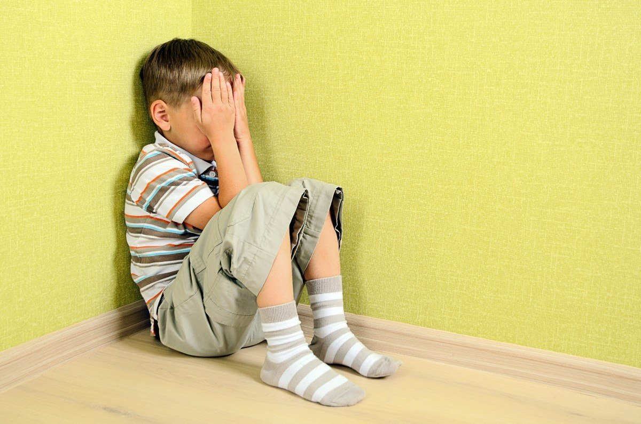  Учитель говорит, что поможет в поиске ответа на этот вопрос. |  | Деятельность обучающихся  Обучающиеся говорят, что можно терпеть.  Обучающиеся говорят, что ребенок напуган, вероятно, часто болеет.  Обучающиеся могут предположить развод между родителями.  Определяют тему «Развод родителей: хорошо или плохо для ребенка?».  Обучающиеся говорят, что, наверное, будем разбирать разные ситуации, анализировать. И в конце постараемся найти ответ на этот вопрос.
4. ЭТАП организация взаимодействия учителя с обучающимися по овладению темы занятия (операционно- деятельностный этап)
Деятельность учителя.  Учитель просит класс разделиться на 4 группы. Каждой группе будет дан текст. Этот текст надо прочитать, проанализировать и ответить на вопросы:  - Какова проблема?  - Описать влияние этой ситуации на состояние ребенка.  - Какие причины возникновения этой ситуации?  - Какой вы видите выход из этой ситуации?  1 группа  Текст:  Мне на глаза попалось письмо от 8 летнего Вовы Деду Морозу:  Дорогой Дед Мороз, пишу тебе письмо из сарая, куда мы с мамой спрятались от пьяного папки. Скоро Новый год и на улице холодно. Подари нам с мамой, пожалуйста, сапожки и теплые курточки.  2 группа  Текст:  На уроке учительница 3 б класса Мария Петровна спросила у Паши, почему не выполнено задание: сделать вместе с родителями поделку к уроку. Паша ответил, что мама все время на работе. А папа лежит на диване и играет в «Танчики». Он не работает. На просьбу сына отец ответил, что ему некогда. И сказал, чтобы он ему не мешал.  3 группа:  Текст:  Подслушано: Настя, 6 лет, рассказывала свое подружке Алене, что она очень скучает по маме, потому что она у нее- модель. Папа ее утром завтраком кормит, в садик отводит, на работу идет. Вечером забирает из садика, они идут в магазин и готовят вместе ужин. Потом они разговаривают с мамой по скайпу. Она даже не интересуется, как мы с папой живем. Все рассказывает про показы. Обещает, что приедет, но пока ей некогда. Она то в Милане, то в Ницце. Потом папа читает дочке книжку на ночь. В выходные они с папой гуляют. А Насте так хочется, чтобы ее, как и подружку, просто обняла мама.  4 группа:  Текст:  А мои мама с папой, говорит 14 летняя Ксюша, постоянно ругаются. Вроде и причин для ссор нет, а все равно находят. И мне достается, даже если я ничего плохого не делаю. Я устала от этого и часто ухожу из дома. А там уж, как получится. Иногда домой ночевать не прихожу. |  | Деятельность обучающихся  Обучающиеся делятся на 4 группы. Читают тексты, анализируют.  Предполагаемые ответы:  1)Обсуждают нелегкую жизнь Вовы с мамой. Возмущаются тому, что они считают эту жизнь нормальной, так как не просят Деда Мороза избавить их от папы. Мама все время терпела и допустила до такой ситуации. Прослеживается угроза жизни маме и ребенку. И кто-то из обучающихся обязательно скажет фразу о терпении мамы, о роли полиции и о разводе. Вероятно, о неизбежности развода.  2) Папа участия в жизни ребенка не принимает. Не работает. И опять попустительство мамы. Ребенку некомфортно. И опять ситуация: или терпеть или развод.  3) Здесь папа является и папой и мамой. Ребенку некомфортно. Возникает вопрос: Зачем вообще такая мама нужна? И опять: или терпеть или разводиться.  4) Родители ругаются. Ребенку некомфортно. И, вероятно, о ребенке в этой семье уже никто не думает. Если на первом месте ребенок, то или отношения радикально менять или развод.
5 этап Обобщение.
Деятельность учителя  Учитель показывает слайд 2 презентации  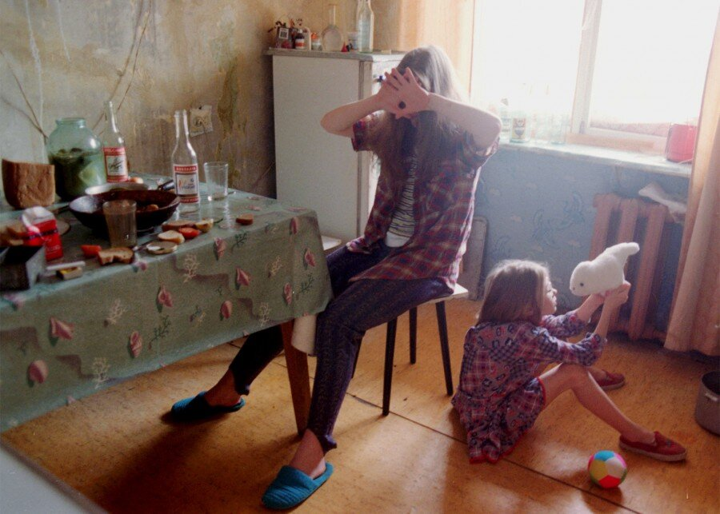  Учитель показывает слайд 3 презентации  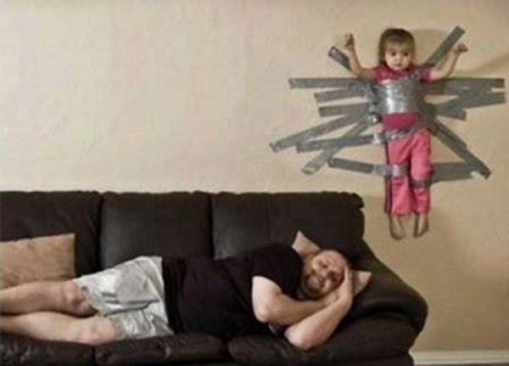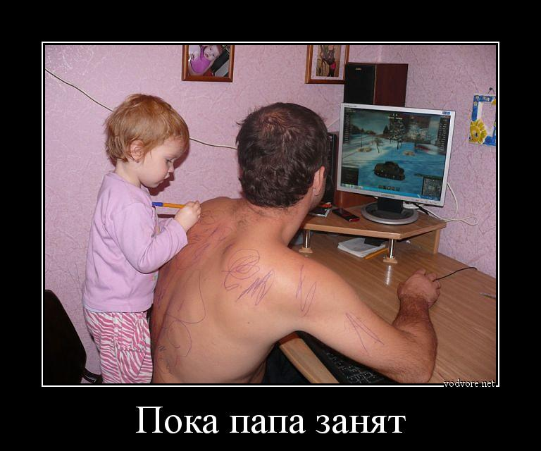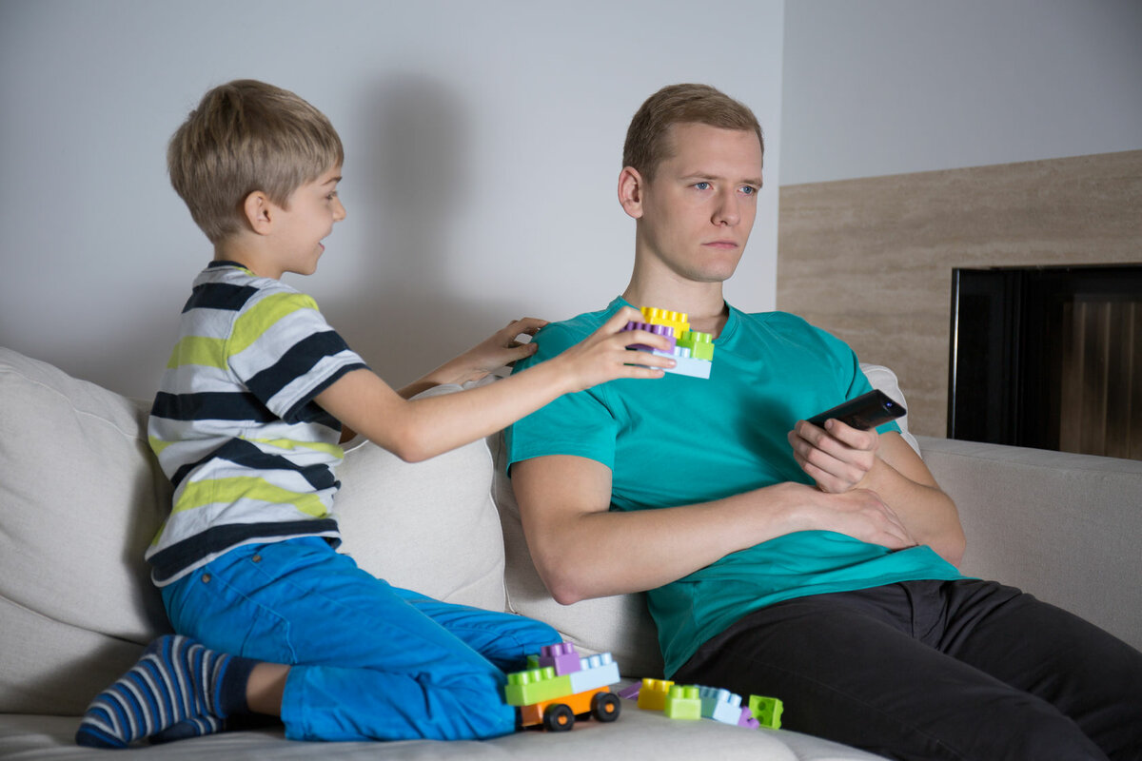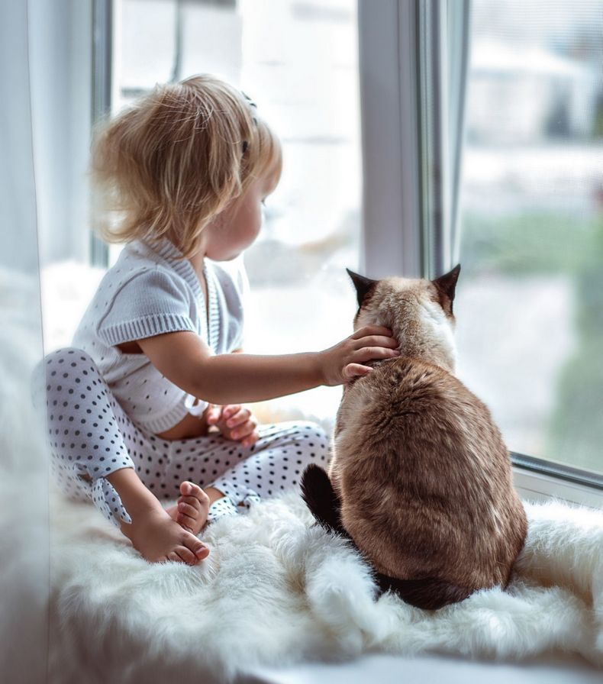  Учитель показывает слайд 4 презентации  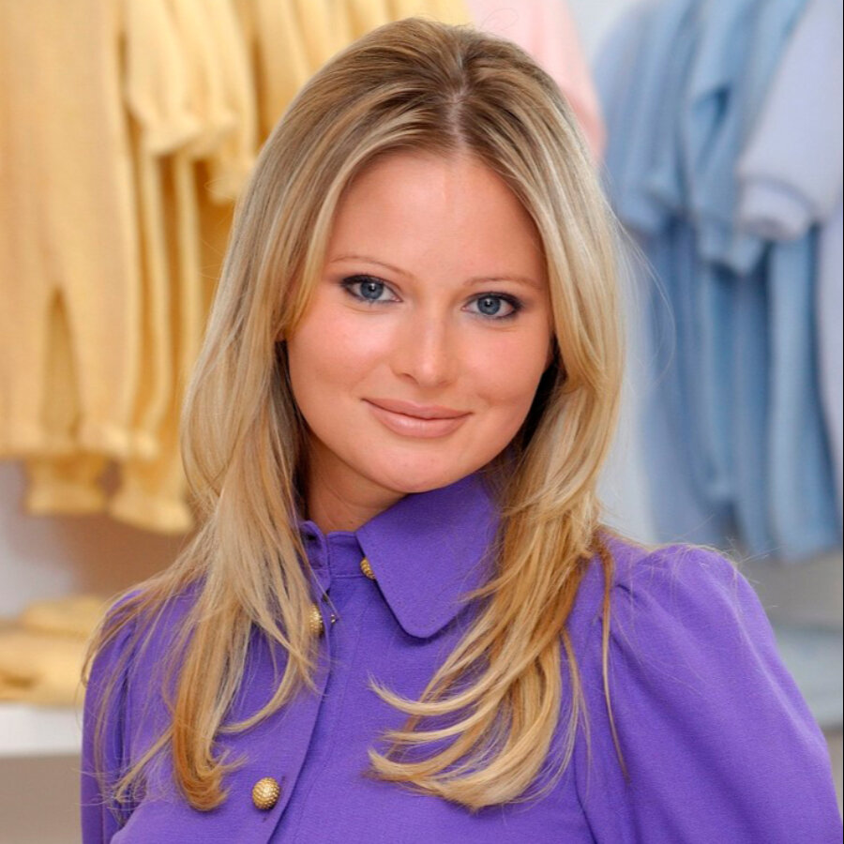  Учитель показывает слайд 5 презентации  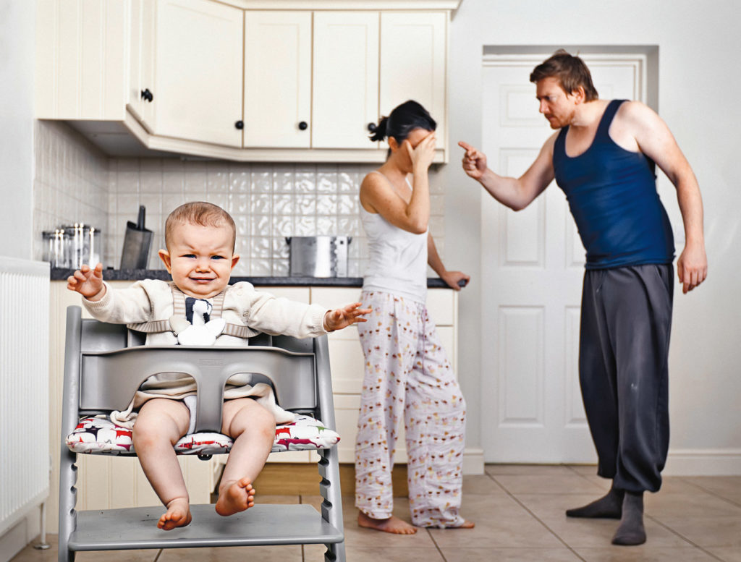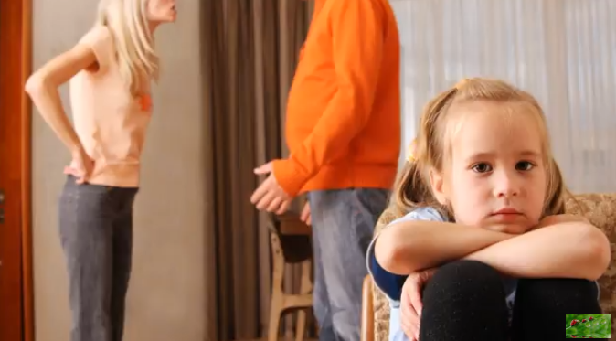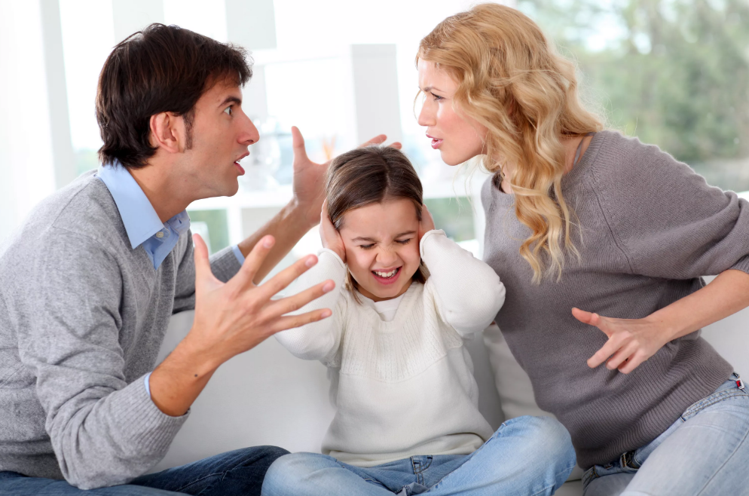  После того, как выслушано мнение обучающихся по ситуации, учитель спрашивает: «Является ли развод неизбежным или возможно сохранить семью? И что для этого нужно сделать?». |  | Деятельность обучающихся  Обучающиеся по группам раскрывают проблемы, отвечают на поставленные вопросы. К обсуждению подключаются и участники других групп.  Предполагаемые ответы:  1.Однозначно- развод, потому что ситуация создает опасность для жизни.  2. Если отец не осознает ценность семьи, то тоже развод.  3. Если мать не осознает ценность семьи, то рано или поздно около мужчины появится такая женщина, которая заменит Насте маму. А это тоже развод.  4. Здесь, если родители не хотят совсем потерять ребенка, то надо маме и папе вместе сходить к семейному психологу. И попытаться решить эту проблему. Вероятно, развод ничего хорошего не принесет. Так как темперамент родителей таким и останется. Ссоры будут продолжаться и в новых семьях.
6 ЭТАП Итог занятия
Учитель говорит:  А теперь давайте все же сделаем вывод, что лучше, развод родителей или нет? |  | Предполагаемый ответ обучающихся:  «Конечно, и одно и другое плохо, но мы должны выбрать тот вариант, в котором ребенку станет более комфортно жить.»
7 ЭТАП. Рефлексия. Построение «корабля надежды».
Когда все обсуждение закончено, учитель просит ребят еще немного поработать в группах и раздает листы бумаги и цветные карандаши:  1 группа. Задание: Нарисовать семью (состав). (Выдается лист формата А4)  2 группа. Задание: Написать, какие могут быть проблемы в семье.(Выдается лист в форме волны».  3 группа. Задание: Написать примеры из литературных произведений, фильмов или жизни знаменитых людей (Выдается лист в форме основы корабля).  4 группа. Задание: Написать, какой должна быть идеальная семья. (Выдается лист в форме паруса).  Педагог простит ребят на доске собрать «корабль», уточняет у обучающихся состав семьи (не забыли ли они бабушек, дедушек и т.п.). Также анализирует с ребятами примеры, приведенные 3 группой. Задание было дано с целью прийти к пониманию, что и у знаменитостей тоже возникают проблемы в семейных отношениях. И почти невозможно найти идеальную семью.  Учитель подводит учеников к мысли, что жизненные проблемы могут потопить корабль, стремление к построению идеальной семьи помогает держаться на плаву. А в реальности, …  И завершает: Мечта о браке, который «заключается на небесах», совершенно нереальна; над любыми устойчивыми взаимоотношениями между мужчиной и женщиной нужно постоянно работать, строить и перестраивать, постоянно обновляя их за счет обоюдного личностного развития. (высказывание Карла Роджерса).  А от того, какая обстановка в семье, будет зависеть и жизнь ребенка.  И показывает слайд 6 презентации.  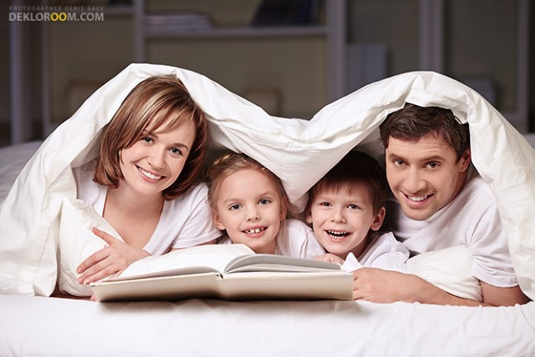  Очень хочется, чтобы такие истории в вашей жизни никогда не случались. Занятие окончено. Будьте счастливы! Любите себя и своих близких! |  | Деятельность обучающихся  Обсуждают, пишут, рисуют по группам.  Обучающиеся прикрепляют на доску с помощью магнитов составляющие: внизу волны, над ними основа корабля, потом – состав семьи и еще выше – парус.  Возможно, что у ребят возникнут проблемы с примерами в 3 группе.  Обучающиеся с помощью учителя делают свои умозаключения.

